河南仟钰食品科技有限公司年产1500吨豆制品项目竣工环境保护验收监测报告表

建设单位：河南仟钰食品科技有限公司
编制单位：河南仟钰食品科技有限公司

2025年1月

建设单位：河南仟钰食品科技有限公司
联系人：李帅兵
联系方式：18637982611
地 址：长垣市常村镇纬一路与经四路交叉口西100米路北1号

监测单位：河南中碳应用监测技术有限公司
法人代表：焦育良
联系人：付金星
联系方式：18438648778

编制单位：河南仟钰食品科技有限公司
法人代表：李帅兵
项目负责人：李帅兵
联系方式：18637982611
地 址：长垣市常村镇纬一路与经四路交叉口西100米路北1号

表一
建设项目名称 | 年产1500吨豆制品项目
建设单位名称 | 河南仟钰食品科技有限公司
建设项目性质 | 新建√ 改扩建 技改 迁建
建设地点 | 长垣市常村镇纬一路与经四路交叉口西100米路北1号
主要产品名称 | 红豆沙馅、绿豆沙馅、糖纳红豆、糖纳绿豆
建设项目环评时间 | 2024年8月 | 开工建设时间 | 2024年8月
调试时间 | 2025年1月 | 验收现场监测时间 | 2025年1月2~3日
环评报告表  审批部门 | 新乡市生态环境局长垣分局（长环审[2024]49号） | 环评报告表  编制单位 | 河南省凝博生态科技有限公司
环保设施设计单位 | / | 环保设施施工单位 | /
投资总概算 | 1000万元 | 环保投资总概算 | 15万元 | 比例 | 1.5%
实际总概算 | 1000万元 | 环保投资 | 15万元 | 比例 | 1.5%
验收范围 | 本项目主体工程、辅助工程、生产设备的实际建设情况和环保设施建设、运行及环保要求落实情况等。
项目由来：
河南仟钰食品科技有限公司于2024年8月在长垣市常村镇纬一路与经四路交叉口西100米路北1号拟投资1000万元年产1500吨豆制品项目，经现场勘察，本项目已建设完成，达到产能为年产1500吨豆制品，项目占地6240m²。
2024年8月，河南省凝博生态科技有限公司编制完成了本项目的环境影响报告表，2024年8月2日，获得新乡市生态环境局长垣分局批复（长环审[2024]49号）。
根据《建设项目竣工环境保护验收技术指南污染影响类》和《建设项目竣工环境保护验收暂行办法》，河南方亿密封科技有限公司按照国家有关规范要求，编制完成本项目的验收报告。
验收监测依据 | （1）《中华人民共和国环境保护法》（2015.1.1）；  （2）《中华人民共和国环境影响评价法》（2016.9.1）；  （3）《中华人民共和国大气污染防治法》（2016.1.1）；  （4）《中华人民共和国水污染防治法》（2008.6.1）；  （5）《中华人民共和国固体废物污染环境防治法》(2016.11.7)；  （6）《中华人民共和国环境噪声污染防治法》(1997.3.1)；  （7）《国家危险废物名录》(2021.11.27)；  （8）《危险废物贮存污染控制标准》GB18597-2023；  （9）《一般工业固体废物贮存和填埋污染控制标准》（GB18599  -2020）；  （10）《建设项目环境保护管理条例》（2017 国务院令 第682号）；  （11）《关于印发环评管理中部分行业建设项目重大变动清单的通知》（环境保护部办公厅文件，环办[2015]52号）；  （12）《建设项目竣工环境保护验收技术指南 污染影响类》（2018.5.16）；  （13）《建设项目竣工环境保护验收暂行办法》（2017.11.20）；  （14）《河南仟钰食品科技有限公司年产1500吨豆制品项目环境影响报告表》（河南省凝博生态科技有限公司，2024年）；  （15）新乡市生态环境局长垣分局关于《河南仟钰食品科技有限公司年产1500吨豆制品项目环境影响报告表》的批复（长环审（2024）49号)。
验收监测评价标准、标号、级别、限值 | 污染物排放标准  噪声  噪声执行标准见表1。  表1 噪声污染物排放标准  （2）废气  废气执行标准见表2。  表2 废水污染物排放标准  （3）废水  废水执行标准见表3  表3 废水污染物排放执行标准  注：本项目生产废水经园区专用污水管网排至常源污水处理厂，常源污水处理厂收水标准来源于《长垣县常源污水处理有限公司长垣县常源污水处理项目环境影响报告书》，及与本公司签署的收水协议，见附件4。  （4）固废  一般固废执行《一般工业固体废物贮存和填埋污染控制标准》GB18599-2020；  危险废物执行《危险废物贮存污染控制标准》GB18597- 2023。
  标准名称及级(类)别 | 污染因子 | 标准限值
  《工业企业厂界环境噪声排放标准》（GB12348-2008）2 类标准 | 等效连续A 声级 | 昼间60dB(A)  夜间50dB(A)
  污染  类别 | 标准编号 | 标准名称 | 执行  级别 | 排放要求
   |  |  |  | 污染因子 | 排放限值
  废气 | GB16297  -1996 | 《大气污染物  综合排放标准》 | 表2 | 非甲烷总烃 | 排放速率10kg/h
  废气 | 《关于全省开展工业企业挥发性有机物专项治理工作中排放建议值的通知》（豫环攻坚办〔2017〕162号）排放标准 |  | / | 非甲烷总烃 | 其他行业工业：80mg/m³  （建议去除率70%）2.0mg/m³  （工业企业边界）
  废水类别 | 污染因子 | 执行标准 | 排放浓度
  综合废水 | pH | 长垣市常源污水处理厂收水标准 | 6-9
  综合废水 | COD | 长垣市常源污水处理厂收水标准 | 3000mg/L
  综合废水 | BOD₅ | 长垣市常源污水处理厂收水标准 | 500mg/L
  综合废水 | NH₃-N | 长垣市常源污水处理厂收水标准 | 30mg/L
  综合废水 | SS | 长垣市常源污水处理厂收水标准 | 220mg/L
  综合废水 | TN | 长垣市常源污水处理厂收水标准 | 65mg/L
  综合废水 | TP | 长垣市常源污水处理厂收水标准 | 6mg/L
表二
工程建设内容：
表4 本项目基本情况表
序号 | 名称 | 内容
1 | 工程名称 | 年产1500吨豆制品项目
2 | 建设项目 | 新建
3 | 建设地点 | 长垣市常村镇纬一路与经四路交叉口西100米路北1号
4 | 占地面积 | 6240m²
5 | 总投资 | 1000万元
6 | 劳动定员 | 劳动定员12人
7 | 工作制度 | 1班制 一天8小时，年有效工作日300天
表5 项目实际建设情况一览表
项目类别 | 项目内容 |  |  | 环评阶段计划建设内容 |  | 实际建设内容 |  | 变化情况
主体工程 | 生产车间 |  |  | 建筑面积5460m²，1层，主要用于糖纳豆和豆沙馅生产及原材料存放和成品存放。 |  | 建筑面积5460m²，1层，主要用于糖纳豆和豆沙馅生产及原材料存放和成品存放。 |  | 未变化
环保工程 | 废气 | 封口废气 |  | 经集气装置收集后引至“UV光催化+活性炭吸附”进行处理，最终由1根15m排气筒排放 |  | 经集气装置收集后引至“二级活性炭吸附”进行处理，最终由1根15m排气筒排放 |  | 将UV光催化更换为活性炭吸附装置
环保工程 | 废水处理 |  | 生活废水 | 经化粪池处理后 | 一同排入长垣市常源污水处理厂进一步处理 | 经化粪池处理后 | 一同排入长垣市常源污水处理厂进一步处理 | 未变化
环保工程 |  |  | 生产废水 | 经厂区调节池调节后 | 一同排入长垣市常源污水处理厂进一步处理 | 经厂区调节池调节后 | 一同排入长垣市常源污水处理厂进一步处理 | 未变化
环保工程 | 一般固废 |  |  | 厂区内设置一般固废暂存间，定期外售 |  | 厂区内设置一般固废暂存间，定期外售 |  | /
环保工程 | 危险废物 |  |  | 厂区设置危险废物暂存间，定期交有资质单位进行处理。 |  | 厂区设置危险废物暂存间，定期交有资质单位进行处理。 |  | /
环保工程 | 噪声 |  |  | 室内布置、基础减振、车间隔声、设备隔声与消音 |  | 室内布置、基础减振、车间隔声、设备隔声与消音 |  | /
表6 本工程主要设备情况一览表
序号 | 环评 |  |  |  | 实际情况 |  |  | 变化情况
序号 | 名称 |  | 型号 | 数量（台） | 名称 | 型号 | 数量（台） | 变化情况
1 | 豆沙馅生产线 | 蒸煮罐 | 1.5T | 4 | 蒸煮罐 | 1.5T | 4 | 未变化
2 | 豆沙馅生产线 | 洗豆机 | 清洗量2t/h | 1 | 洗豆机 | 清洗量0.5t/h | 1 | 型号变化
3 | 豆沙馅生产线 | 浓缩锅 | 800L | 6 | 浓缩锅 | 800L | 6 | 未变化
4 | 豆沙馅生产线 | 浓缩锅 | 600L | 16 | 浓缩锅 | 600L | 16 | 未变化
5 | 豆沙馅生产线 | 打浆机 | / | 2 | 打浆机 | / | 2 | 未变化
6 | 豆沙馅生产线 | 胶体磨 | / | 2 | 胶体磨 | / | 2 | 未变化
7 | 豆沙馅生产线 | 板框压滤机 | / | 2 | 板框压滤机 | / | 2 | 未变化
8 | 豆沙馅生产线 | 蒸箱 | 1m³ | 1 | 蒸箱 | 1m³ | 1 | 未变化
9 | 豆沙馅生产线 | 全自动包装机 | / | 2 | 全自动包装机 | / | 2 | 未变化
10 | 豆沙馅生产线 | 整平机 | / | 1 | 整平机 | / | 1 | 未变化
11 | 豆沙馅生产线 | 金属探测仪 | / | 1 | 金属探测仪 | / | 1 | 未变化
12 | 糖纳豆生产线 | 洗豆机 | / | 1 | 洗豆机 | / | 1 | 未变化
13 | 糖纳豆生产线 | 化糖罐 | 1200L | 1 | 化糖罐 | 1200L | 1 | 未变化
14 | 糖纳豆生产线 | 真空浓缩机 | DN500 | 1 | 真空浓缩机 | DN500 | 1 | 未变化
15 | 糖纳豆生产线 | 真空浓缩机 | DN1000 | 1 | 真空浓缩机 | DN1000 | 1 | 未变化
16 | 糖纳豆生产线 | 真空浓缩机 | DN3000 | 1 | 真空浓缩机 | DN3000 | 1 | 未变化
17 | 糖纳豆生产线 | 蒸煮锅 | 1000L | 20 | 蒸煮锅 | 1000L | 20 | 未变化
18 | 糖纳豆生产线 | 蒸煮笼 | / | 60 | 蒸煮笼 | / | 60 | 未变化
19 | 糖纳豆生产线 | 浸糖罐 | 1000L | 20 | 浸糖罐 | 1000L | 20 | 未变化
20 | 糖纳豆生产线 | 灌装机 | / | 1 | 灌装机 | / | 0 | 取消建设
21 | 糖纳豆生产线 | 真空封口机 | 500型 | 2 | 真空封口机 | 500型 | 2 | 未变化
22 | 糖纳豆生产线 | 风机 | / | 18 | 风机 | / | 20 | 增加2台
23 | 糖纳豆生产线 | 金属探测仪 | / | 1 | 金属探测仪 | / | 1 | 未变化
24 | 共用 | 杀菌池 | 8m³ | 2 | 杀菌池 | 8m³ | 2 | 未变化
25 | 共用 | 冷却池 | 16m³ | 2 | 冷却池 | 8m³ | 4 | 总容积不变
26 | 共用 | 风干机 | / | 2 | 风干机 | / | 2 | 未变化
27 | 共用 | 纯水制备设备 | 20m³/h | 1 | 纯水制备设备 | 20m³/h | 1 | 未变化
表7 环保设施环评、实际建设情况一览表
污染物 | 环评阶段 |  |  | 实际建设 |  |  | 变化情况
废气 | 经集气装置收集后引至“UV光催化+活性炭吸附”进行处理，最终由1根15m排气筒排放 |  |  | 经集气装置收集后引至“二级活性炭吸附”进行处理，最终由1根15m排气筒排放 |  |  | 将UV光催化更换为活性炭吸附装置
废水 | 生活废水 | 经化粪池处理后 | 一同排入长垣市常源污水处理厂进一步处理 | 生活废水 | 经化粪池处理后 | 一同排入长垣市常源污水处理厂进一步处理 | 未变化
废水 | 生产废水 | 经厂区调节池调节后 | 一同排入长垣市常源污水处理厂进一步处理 | 生产废水 | 经厂区调节池调节后 | 一同排入长垣市常源污水处理厂进一步处理 | 未变化
一般固废 | 固废为废包装材料、废离子树脂、废UV灯管，厂区内设置一般固废暂存间，均定期外售 |  |  | 固废为废包装材料、废离子树脂，厂区内设置一般固废暂存间，均定期外售 |  |  | 取消废UV灯管
危险固废 | 危废为废活性炭，厂区设置危险废物暂存间，定期交有资质单位进行处理。 |  |  | 危废为废活性炭，厂区设置危险废物暂存间，定期交有资质单位进行处理。 |  |  | 未变化
原辅材料消耗及水平衡：
表8 本工程原辅材料及能源消耗情况一览表
序号 | 原料名称 | 计划年消耗量 | 实际年消耗量（t） | 变化情况
1 | 红小豆 | 380t/a | 380t/a | 一致
2 | 绿小豆 | 220t/a | 220t/a | 一致
3 | 白砂糖 | 330t/a | 330t/a | 一致
4 | 麦芽糖醇 | 300t/a | 300t/a | 一致
5 | 包装袋 | 9t/a | 9t/a | 一致
6 | 包装箱 | 40t/a | 40t/a | 一致
7 | 蒸汽 | 1500m³/a | 1500m³/a | 一致
8 | 新鲜水 | 5588.5m³/a | 5588.5m³/a | 一致
9 | 电 | 10万Kwh/a | 10万Kwh/a | 一致
本项目营运期废水主要有洗豆废水、煮豆废水、设备清洗废水、地面清洗废水、杀菌废水、冷却废水、纯水制备废水、蒸汽冷凝水和生活废水。
（1）洗豆废水
本项目红小豆和绿小豆在使用前需用自来水进行清洗，根据项目单位提供资料，每清洗1t豆需用自来水为0.5t，本项目需清洗豆量为600t/a，则洗豆过程用水量300m³/a，废水产生量按照用水量的90%计，则废水产生量为270t/a（0.9t/d）。
（2）煮豆废水
煮豆时一般加入用豆量2~3倍的纯水，本项目取3倍，项目红小豆和绿小豆总用量为600t/a，则用煮豆过程水量为1800m³/a（6m³/d）。
根据企业提供资料，生产过程中约有15%的水分在蒸煮过程中蒸发，10%在炒制浓缩过程中蒸发，10%进入产品，剩余65%作为废水外排，即废水产生量为1170t/a（3.9t/d）。
（3）设备清洗废水
本项目生产设备每天需用自来水擦洗1次，每次用水量为1.5m³（450m³/a），废水排放量为用水量的90%，则设备清洗废水产生量为405t/a（1.35t/d）。
（4）地面清洗废水
本项目生产区域地面需每天用自来水进行清洗，根据企业提供资料，清洗水用量为5m³/d（1500m³/a），废水排放量为用水量的80%，则地面清洗废水产生量为1200t/a（4.5t/d）。
（5）杀菌废水
本项目设有2个8m³的杀菌池，每个池子一次加自来水量为容积的80%，合计一次加水量为12.8m³。根据企业提供资料，10%为蒸发损耗量，一次更换量为加水量的90%，每10天更换一次，则杀菌废水排放量为1.152t/d（345.6t/a），每天需定期补充损耗1.28m³/d（384m³/a），合计杀菌用水量为729.6t/a（2.432t/d）。
（6）冷却废水
本项目设有2个16m³的冷却池，每个池子一次加自来水量为容积的80%，合计一次加水量为25.6m³。根据企业提供资料，2%为损耗量，每30天更换一次，则冷却废水排放量为256t/a（0.853t/d），每天需定期补充损耗（0.512m³/d），合计冷却用水量为409.6m³/a（1.365m³/d）。
（7）纯水制备废水
经与项目单位核实，本项目煮豆和化糖过程均使用纯水，合计纯水用量为1890m³/a（6.3m³/d），采用纯水机组进行制备，纯水制备工艺为离子交换，制水率为80%，则新鲜水用量为2362.5m³/a（7.875m³/d），浓水产生量为472.5m³/a（1.575m³/d）。
（8）蒸汽冷凝水
本项目煮豆、浓缩炒制、蒸煮及杀菌工序所用蒸汽利用常村镇新中益电厂供给，煮豆、浓缩炒制、蒸煮、杀菌均设有夹层，通入夹层内通入蒸汽间接加温，根据建设单位市场调研及日常运行经验，生产过程中蒸汽用量为1500t/a（5t/d），经热交换后冷凝下来，全部转化为冷凝水，与其他废水一起进入厂内废水调节池。
（9）生活废水
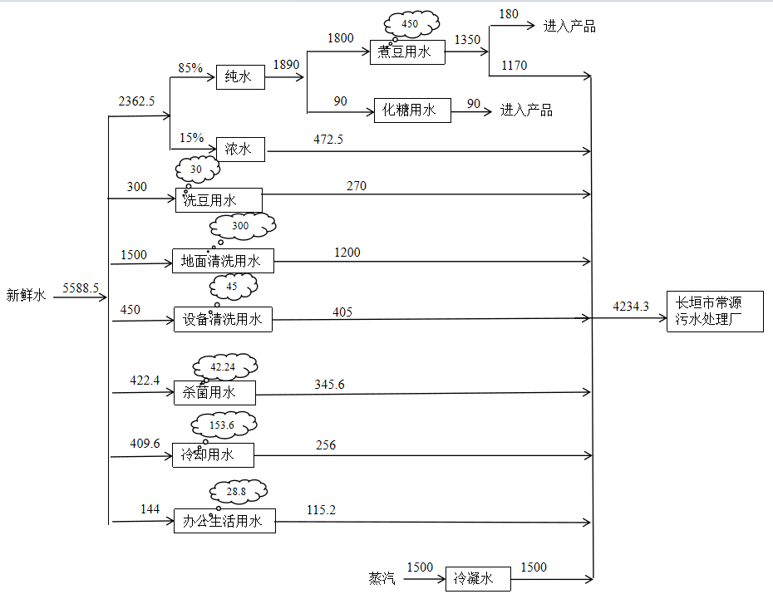
本项目职工12人，均不在厂区食宿，根据《河南省地方标准用水定额》（DB41/T385-2020）办公用水为40L/人·d，则营运期职工生活用水量为144m³/a（0.48m³/d）。

图2-1 水平衡图（m³/d）

主要工艺流程及产物环节
本项目主要生产豆沙馅和糖纳豆，其中豆沙馅具体工艺流程见图2-2，糖纳豆具体生产工艺见图2-3所示。

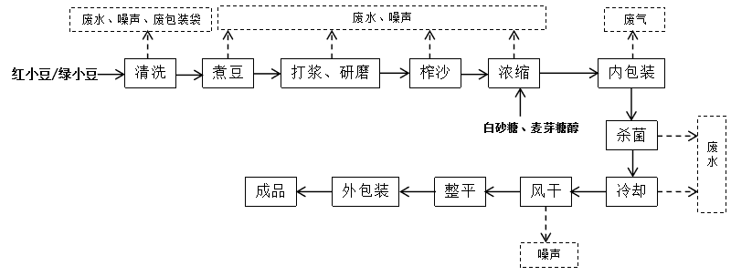

图2-2 豆沙馅工艺流程及产污环节图
工艺流程简述：
清洗：本项目外购的红小豆（绿小豆）均为精品小豆，无需进行选豆，直接采用清洗机进行清洗，去除附着在原料表面的灰尘，此过程会产生洗豆废水、噪声和废包装袋。
煮豆：清洗后的红小豆（绿小豆）放入煮罐内，并加入一定量的纯水进行煮制，煮豆过程采用蒸汽加热，将煮罐中水煮开煮1小时，然后再闷2小时，煮完后人工检验其硬度，未煮熟的豆需再用蒸箱进行蒸熟。此过程会产生煮豆废水和噪声。
打浆、研磨、榨沙：煮制后，红小豆连同热水一同进入打浆机中打成细小颗粒，然后移入胶体磨进行研磨，使之完全粉碎并充分混合，然后再用板框压滤机进行榨沙。该过程主要会产生设备清洗废水和噪声。
浓缩：将榨好的豆沙移至浓缩锅中，同时加入白沙糖和麦芽糖醇，进行浓缩，除出多余水分，浓缩过程采用蒸汽进行加热，加热温度90℃，浓缩时间30min，由于浓缩锅需要定期清洗，因此会产生清洗废水和噪声。
内包装：将浓缩好的豆沙馅移至全自动包装机上进行装袋、封口，封口过程会产生有机废气。
杀菌：本项目采用高温杀菌，将密封好的袋装豆沙馅移至杀菌池中，用95℃以上的热水进行水浴杀菌，当水浴杀菌保持5-10分钟可杀死细菌繁殖体，保持1-3小时可杀死芽胞。本项目杀菌时间为90min，杀菌池配有配套盖子，杀菌过程为加盖密闭，杀菌池中的水需定期更换，该过程主要会产生杀菌废水 。
高温杀菌的工作原理：当高温作用于微生物时，首先引起细胞内生理生化反应速率加快，机体内对温度敏感的物质如蛋白质、核酸等，随着温度的增高而遭受不可逆的破坏，尽而导致细胞内原生质体的变化、酶结构的破坏，从而使细胞失去了生活机能上的协调，停止了生长发育。随着高温的继续作用，细胞内原生质便发生凝固，酶结构完全破坏，活动消失，生化反应停止，渗透交换等新陈代谢活动消失，细胞死亡。
冷却：将杀菌好的豆沙馅移至冷却池中进行冷却降温，冷却时间为120min，冷却池中的水需定期更换，该过程主要会产生冷却废水。
风干、整平、外包装：将冷却后的豆沙馅移至风干区，采用风机将包装袋表面的水分吹干，然后采用滚轮式整平机将包装袋压平，整平后经金属检测仪检测是否有异物（防止设备上有螺丝松动掉入产品中），合格产品装箱打包。风干过程会产生噪声，不合格产品返工处理。

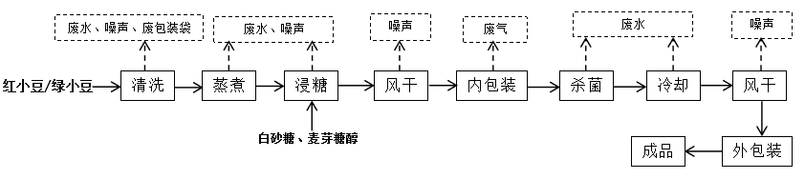
图2-3 糖纳豆工艺流程及产污环节图
工艺流程简述：
清洗：本项目外购的红小豆（绿小豆）均为精品小豆，无需进行选豆，直接采用清洗机进行清洗，去除附着在原料表面的灰尘，此过程会产生洗豆废水、噪声和废包装袋。
蒸煮：清洗后的红小豆（绿小豆）放入蒸煮笼上，多个蒸煮笼叠放浸入到蒸煮锅内，并加入一定量的纯水进行蒸煮，蒸煮过程采用蒸汽加热，将蒸煮锅中的水煮开，煮1小时，然后再闷2小时。此过程会产生蒸煮废水和噪声。
浸糖：将白沙糖和麦芽糖醇先放入化糖罐中，加入适量的水进行化糖，本项目糖与纯水的比例为7:3，化糖过程采用蒸汽加热，加热温度为80℃，化糖时间为30min，然后抽至真空浓缩机中进行浓缩。浓缩好的糖抽至浸糖锅内，将蒸煮好的红小豆（绿小豆）放入浸糖锅中进行浸糖，浸糖锅需要定期清洗，因此会产生清洗废水和噪声。
风干：将浸糖后的红小豆（绿小豆）放入操作台面上，然后移至风干区，使糖凝固。风干过程会产生噪声。
内包装：将风干好的糖纳豆移至全自动包装机上进行装袋、封口，封口过程会产生有机废气。
杀菌：将密封好的袋装糖纳豆移至杀菌池中，用95℃以上的热水进行水浴杀菌，杀菌90min，杀菌池配有配套盖子，杀菌过程为加盖密闭，杀菌池中的水需定期更换，该过程主要会产生杀菌废水。
冷却：将杀菌好的糖纳豆放入冷却池中进行浸泡降温，冷却时间为120min，冷却池中的水需定期更换，该过程主要会产生冷却废水。
风干、外包装：将冷却后的糖纳豆移至风干区，采用风机将包装袋表面的水分吹干，然后经金属检测仪检测是否有异物（防止设备上有螺丝松动掉入产品中），合格产品装箱打包。风干过程会产生噪声，不合格产品返工处理。
项目变动情况说明：
《关于印发环评管理中部分行业建设项目重大变动清单的通知》（环境保护部办公厅文件，环办[2015]52号）中指出：根据《环境影响评价法》和《建设项目环境保护管理条例》有关规定，建设项目的性质、规模、地点、生产工艺和环境保护措施五个因素中的一项或一项以上发生重大变动，且可能导致环境影响显著变化（特别是不利环境影响加重）的，界定为重大变动。界定为重大变动的应当重新报批环境影响评价文件，不属于重大变动的纳入竣工环境保护验收管理。
经现场勘查，本项目实际建设内容与环评基本一致，其中冷却池原环评预计为2个16m³，实际建设为4个8m³，总容积不变；糖纳豆生产线取消灌装机，风干过程所用风机增加2台，其他生产设备与环评一致。根据《河南省生态环境厅关于印发河南省低效失效大气污染治理设施排查整治实施方案的通知》（豫环文〔2024〕132 号）可知，UV光催化治理设备已被列为低效环保设施，原环评中封口废气由“UV光催化+活性炭吸附装置”进行处理，实际建设为“二级活性炭吸附装置，将UV光催化更换为活性炭吸附装置，均不属于重大变动。

表三
主要污染源、污染物处理和排放：
1、废气
本项目的废气来源主要为封口废气产生的非甲烷总烃，详见下表。
表9 本项目废气污染物情况一览表
来源 | 污染物种类 | 治理措施 | 排放方式
封口废气 | 非甲烷总烃 | 集气装置+二级活性炭吸附+15m高排气筒（P1） | 有组织排放
无组织废气 | 非甲烷总烃 | 车间内无组织排放，通过加强车间机械通风来改善车间环境 | 无组织排放
2、废水
项目运营期的废水主要为生活污水和生产废水。其中生活污水排放量约为115.2t/a，生产废水排放量为5619.1t/a，主要污染因子为COD、BOD₅、SS、氨氮、总磷、总氮，本项目生产废水经调节池预处理后与经化粪池处理后的生活污水一同进入长垣市常源污水处理厂排入长垣市第一污水处理厂。

3、噪声
项目主要噪声源为洗豆机、打浆机、胶体磨、板框压滤机、风机等机械设施运行时产生的机械噪声，本项目高噪声设备源强在70～85dB（A）。通过厂房隔声等减振降噪措施降低源强。
表10 主要产噪设备及源强表
序号 | 高噪声设备 |  | 治理措施
序号 | 设备名称 | 噪声源强 | 治理措施
1 | 洗豆机 | 70 | 基础减振，厂房隔声
2 | 打浆机 | 80 | 基础减振，厂房隔声
3 | 胶体磨 | 75 | 基础减振，厂房隔声
4 | 板框压滤机 | 75 | 基础减振，厂房隔声
5 | 风机 | 80 | 基础减振，厂房隔声
6 | 真空浓缩机 | 75 | 基础减振，厂房隔声
7 | 全自动包装机 | 70 | 基础减振，厂房隔声
8 | 真空封口机 | 70 | 基础减振，厂房隔声
9 | 风干机 | 80 | 基础减振，厂房隔声

4、固体废物
本项目产生的固体废物主要是一般工业固体废物、危险废物和职工生活垃圾。
表11 项目实施后固体废物产生情况一览表
名称 |  | 主要成分 | 排放源 | 类别 | 储存方式 | 建筑面积 | 产生量（t/a） | 处理方式
生活垃圾 | 一般生活垃圾 | 办公生活垃圾 | 日常办公、运营 | / | 垃圾箱 | / | 1.8 | 城镇环卫部门统一清运
工业  固体  废物 | 危险废物 | 废活性炭 | 废气处理 | HW49 | 袋装 | 危废暂存间10m² | 0.01 | 厂区设危废暂存间，定期由资质单位处理处置
工业  固体  废物 | 一般固废 | 废包装材料 | 原料使用 | / | / | 存于一般固废暂存区 | 3.0 | 存于一般固废间暂存后，定期出售
工业  固体  废物 | 一般固废 | 废离子交换树脂 | 纯水制备 | / | / | 存于一般固废暂存区 | 0.05 | 存于一般固废暂存间后，定期由厂家回收

表四
建设项目环境影响报告表主要结论及审批部门审批决定：
1、环境影响报告表主要结论
（1）废气：本项目封口废气经集气装置收集后，通过1套“UV光催化+活性炭（碘值不低于800mg/g）吸附装置”处理，最终由一根15m高排气筒排放。本项目废气经处理后可达标排放。
（2）废水：本项目生产废水经厂区调节池调节后；生活污水经化粪池处理后，全厂废水一同通过厂区总排口经园区专用污水管网排入长垣市常源污水处理厂进一步处理。因此，本项目废水对周围环境影响较小。
（3）噪声：本项目噪声源经选用低噪声设备、隔声、减振措施后可达标排放，对区域环境基本无影响。
（4）固体废物：本项目在车间内设一个10m²的一般固废间，废包装材料经收集后定期外售，废离子交换树脂和废UV灯管经收集后定期由厂家回收；设一个10m2的危废暂存间，废活性炭暂存于危废暂存间，定期交由资质单位处置；设垃圾桶集中收集，生活垃圾定期委托环卫部门进行处理。
2、审批部门审批决定
你公司(91410728MADDCJ3250)关于《河南仟钰食品科技有限公司年产1500吨豆制品项目环境影响报告表》的告知承诺制审批的申请收悉。该项目审批事项在我局网站公示期满。根据《中华人民共和国环境保护法》《中华人民共和国行政许可法》《中华人民共和国环境影响评价法》《建设项目环境保护管理条例》以及《河南省生态环境厅办公室关于进一步优化环评审批推进重大投资项目建设的通知》(豫环办(2022)44号)，依据你公司及环评文件编制单位的承诺，我局原则同意你公司按照《环境影响报告表》所列项目的性质、规模、地点、采用的生产工艺和环境保护对策措施进行项目建设。
你公司应全面落实《环境影响报告表》提出的各项环境保护措施，各项环境保护设施与主体工程同时设计、同时施工、同时投入使用，确保各项污染物达标排放并满足总量控制要求。该批复有效期为5年，如该项目逾期方开工建设，其环境影响报告表(表)应报我局重新审核。在项目投产前，取得污染物排放总量指标，并作为申报排污许可证的条件。项目建成后，应按规定程序实施竣工环境保护验收，并将验收信息上传至全国建设项目竣工环境保护验收信息系统，接受各级生态环境部门监督检查。

表五

验收监测质量保证及质量控制：

1、质量保证及质量控制
本次验收监测委托河南中碳应用监测技术有限公司进行。
河南中碳应用监测技术有限公司具备检测机构资质认定证书，见附件。
检测人员：参加检测人员均经过部门组织的培训、考试合格持证上岗。

2、气体监测分析过程中的质量保证和质量控制
（1）在生产及环保设施运行正常情况下进行监测，按照国家环保局颁发的《环境监测质量保证管理规定》（暂行）实施全过程的质量保证。合理布设监测点位，保证各监测点位布设的科学性和可比性。按照国家有关规定、监测技术规范和有关质量控制手册进行。检测仪器在检定有效期内，采样过程中采集平行样。采样前后进行校准校核保证仪器的稳定性。
（2）监测过程中使用的分析测试方法，选择目前适用的国家和行业标准分析方法、技术规范、国家环保总局推荐的统一分析方法或试行分析方法以及有关规定等。所有监测仪器经计量部门鉴定合格并在有效期内。分析过程中进行平行样和质控样等质量控制措施。
（3）监测数据严格执行三级审核制度。
3、噪声监测分析过程中的质量保证和质量控制
声级计使用前后进行校准，其示值偏差符合监测技术规范要求（ΔL≤0.5dB(A)）。噪声检测在无雨、无雪、风速小于5m/s的气象条件下进行，测量时传声器加戴防风罩。
表12 监测分析方法一览表
序号 | 检测项目 | 检测分析方法 | 检测依据 | 检出限
1 | 非甲烷  总烃 | 固定污染源废气 总烃、甲烷和非甲烷总烃的测定 气相色谱法 | HJ/T 38-2017 | 0.07 mg/m³
1 | 非甲烷  总烃 | 环境空气 总烃、甲烷和非甲烷总烃的测定 直接进样-气相色谱法 | HJ 604-2017 | 0.07 mg/m³
2 | 化学  需氧量 | 水质 化学需氧量的测定 重铬酸钾法 | HJ 828-2017 | 4 mg/L
3 | 五日生化需氧量 | 水质 五日生化需氧量（BOD₅）的测定  稀释与接种法 | HJ 505-2009 | 0.5 mg/L
4 | 悬浮物 | 水质 悬浮物的测定 重量法 | GB/T11901-1989 | 4 mg/L
5 | 氨氮 | 水质 氨氮的测定 纳氏试剂分光光度法 | HJ 535-2009 | 0.025 mg/L
6 | 总氮 | 水质 总氮的测定  碱性过硫酸钾消解紫外分光光度法 | HJ 636-2012 | 0.05 mg/L
7 | 总磷 | 水质 总磷的测定 钼酸铵分光光度法 | GB/T 11893-1989 | 0.01 mg/L
8 | 噪 声 | 工业企业厂界环境噪声排放标准 | GB 12348-2008 | 28 dB(A)

表六

验收监测内容：

1、废水
本项目废水为生活废水。生活废水经化粪池处理排入长垣市第一污水处理厂，监测内容详见下表。
表13 废水监测内容一览表
监测点位 | 监测类别 | 监测因子 | 监测频次 | 执行标准
废水总排放口 | 废水 | COD、BOD₅、SS、NH₃-N、总磷、总氮 | 连续监测2天  每天监测3次 | 满足长垣市常源污水处理厂收水标准

2、废气
本项目废气监测包括有组织废气监测和无组织废气，监测内容详见下表。
表14 废气检测内容一览表
监测类别 | 排放源 | 监测点位 | 监测因子 | 监测频次 | 执行标准
有组织废气 | 封口废气 | 二级活性炭吸附+15m排气筒（P1） | 非甲烷总烃 | 连续监测两天  每天监测3次 | 满足《关于全省开展工业企业挥发性有机物专项治理工作中排放建议值的通知》（豫环攻坚办[2017]162号）
无组织废气 | / | 厂界外上风向设置一个点位、下风向设置3个点位 | 非甲烷总烃 | 连续监测两天  每天监测3次 | 满足《关于全省开展工业企业挥发性有机物专项治理工作中排放建议值的通知》（豫环攻坚办[2017]162号）

厂界噪声
本项目厂界噪声监测内容见下表。
表15 噪声监测内容一览表
监测类别 | 监测点位 | 监测因子 | 监测频次 | 执行标准
厂界噪声 | 厂界四周 | 连续等效A声级 | 连续监测2天  每天昼夜各监测1次 | 《工业企业厂界环境噪声排放标准》（GB12348-2008）2类标准的要求（昼间60dB（A），夜间50dB（A））

4、固体废物
本项目固体废物均不外排，因此本次验收调查固体废物处置和堆场建设情况是满足环评批复要求。

表七

验收监测期间生产工况记录：
1、验收监测期间该公司生产负荷在设计生产负荷的80%，满足验收监测工况的要求。
2、验收监测期间，各生产设施运行正常。
验收监测结果：
- 废水
本项目废水检测结果见表16。
表16 废水总排放口废水监测结果一览表
检测点位 | 采样日期 | 测次 | 五日生化需氧量（mg/L） | 氨氮（mg/L） | 化学需氧量（mg/L） | 悬浮物（mg/L） | 总氮（mg/L） | 总磷（mg/L） | 流量（t/d）
综合废水排放口 | 2025.1.2 | 1 | 421 | 9.52 | 1266 | 75 | 41.3 | 4.37 | 19.7
综合废水排放口 | 2025.1.2 | 2 | 417 | 9.60 | 1253 | 70 | 41.9 | 4.13 | 19.7
综合废水排放口 | 2025.1.2 | 3 | 422 | 9.47 | 1262 | 73 | 42.5 | 4.22 | 19.7
综合废水排放口 | 2025.1.3 | 1 | 425 | 9.57 | 1248 | 74 | 43.0 | 4.24 | 19.5
综合废水排放口 | 2025.1.3 | 2 | 415 | 9.60 | 1273 | 72 | 43.9 | 4.10 | 19.5
综合废水排放口 | 2025.1.3 | 3 | 423 | 9.71 | 1252 | 71 | 43.4 | 4.22 | 19.5
根据检测结果，本项目废水主要为生活废水和生产废水，生产废水经调节池预处理后与经化粪池处理后的生活污水一同进入长垣市常源污水处理厂，处理后COD为1248--1273mg/L、BOD₅为415-425mg/L 、SS为70-75mg/L、氨氮为9.47-9.71mg/L、总氮为41.3-43.9mg/L、总磷为4.1-4.37mg/L满足长垣市常源污水处理厂收水标准。
2、废气
本项目有组织废气检测结果见表17。
表17 有组织废气监测结果
检测点位 | 采样日期 | 测次 | 废气量 (m³/h) | 非甲烷总烃排放浓度(mg/m³) | 非甲烷总烃排放速率(kg/h)
封口废气二级活性炭吸附装置+15m高排气筒（P1）进口 | 2025.1.2 | 1 | 2.45×10³ | 61.8 | 0.151
封口废气二级活性炭吸附装置+15m高排气筒（P1）进口 | 2025.1.2 | 2 | 2.39×10³ | 66.8 | 0.160
封口废气二级活性炭吸附装置+15m高排气筒（P1）进口 | 2025.1.2 | 3 | 2.41×10³ | 62.9 | 0.152
封口废气二级活性炭吸附装置+15m高排气筒（P1）进口 | 2025.1.2 | 均值 | 2.42×10³ | 63.8 | 0.154
封口废气二级活性炭吸附装置+15m高排气筒（P1）出口 | 2025.1.2 | 1 | 2.65×10³ | 5.28 | 0.0140
封口废气二级活性炭吸附装置+15m高排气筒（P1）出口 | 2025.1.2 | 2 | 2.58×10³ | 5.03 | 0.0130
封口废气二级活性炭吸附装置+15m高排气筒（P1）出口 | 2025.1.2 | 3 | 2.60×10³ | 4.91 | 0.0128
封口废气二级活性炭吸附装置+15m高排气筒（P1）出口 | 2025.1.2 | 均值 | 2.61×10³ | 5.07 | 0.0132
去除率（%） |  |  |  | 91.4
封口废气二级活性炭吸附装置+15m高排气筒（P1）进口 | 2025.1.3 | 1 | 2.51×10³ | 61.2 | 0.154
封口废气二级活性炭吸附装置+15m高排气筒（P1）进口 | 2025.1.3 | 2 | 2.55×10³ | 63.5 | 0.162
封口废气二级活性炭吸附装置+15m高排气筒（P1）进口 | 2025.1.3 | 3 | 2.49×10³ | 62.7 | 0.156
封口废气二级活性炭吸附装置+15m高排气筒（P1）进口 | 2025.1.3 | 均值 | 2.52×10³ | 62.5 | 0.157
封口废气二级活性炭吸附装置+15m高排气筒（P1）出口 | 2025.1.3 | 1 | 2.71×10³ | 5.31 | 0.0144
封口废气二级活性炭吸附装置+15m高排气筒（P1）出口 | 2025.1.3 | 2 | 2.75×10³ | 5.37 | 0.0148
封口废气二级活性炭吸附装置+15m高排气筒（P1）出口 | 2025.1.3 | 3 | 2.68×10³ | 5.15 | 0.0138
封口废气二级活性炭吸附装置+15m高排气筒（P1）出口 | 2025.1.3 | 均值 | 2.71×10³ | 5.28 | 0.0143
去除率（%） |  |  |  | 90.9
根据上述监测结果，有组织非甲烷总烃排放浓度为4.91~5.37mg/m3满足《关于全省开展工业企业挥发性有机物专项治理工作中排放建议值的通知》（豫环攻坚办[2017]162号）（80mg/m³）。
无组织排放监测结果：
表18 无组织废气监测结果 单位：mg/m³
采样日期 | 检测频次 | 检测点位 | 非甲烷总烃（mg/m³）
2025.1.2 | 第一次 | 上风向 | 0.44
2025.1.2 | 第一次 | 下风向1# | 0.54
2025.1.2 | 第一次 | 下风向2# | 0.55
2025.1.2 | 第一次 | 下风向3# | 0.61
2025.1.2 | 第二次 | 上风向 | 0.48
2025.1.2 | 第二次 | 下风向1# | 0.53
2025.1.2 | 第二次 | 下风向2# | 0.50
2025.1.2 | 第二次 | 下风向3# | 0.62
2025.1.2 | 第三次 | 上风向 | 0.46
2025.1.2 | 第三次 | 下风向1# | 0.54
2025.1.2 | 第三次 | 下风向2# | 0.51
2025.1.2 | 第三次 | 下风向3# | 0.65
2025.1.3 | 第一次 | 上风向 | 0.48
2025.1.3 | 第一次 | 下风向1# | 0.55
2025.1.3 | 第一次 | 下风向2# | 0.56
2025.1.3 | 第一次 | 下风向3# | 0.68
2025.1.3 | 第二次 | 上风向 | 0.41
2025.1.3 | 第二次 | 下风向1# | 0.56
2025.1.3 | 第二次 | 下风向2# | 0.60
2025.1.3 | 第二次 | 下风向3# | 0.69
2025.1.3 | 第三次 | 上风向 | 0.47
2025.1.3 | 第三次 | 下风向1# | 0.52
2025.1.3 | 第三次 | 下风向2# | 0.50
2025.1.3 | 第三次 | 下风向3# | 0.69
根据上述监测结果，无组织废气中非甲烷总烃排放浓度在0.41~0.69mg/m³满足《关于全省开展工业企业挥发性有机物专项治理工作中排放建议值的通知》（豫环攻坚办（2017）162号文）的标准。
3、噪声检测
本项目厂界噪声监测结果见表19。
表19 厂界环境噪声监测结果 单位：dB（A）
采样日期 | 2025.1.2 |  | 2025.1.3
检测点位 | 昼间Leq[dB（A）] | 夜间Leq[dB（A）] | 昼间Leq[dB（A）] | 夜间Leq[dB（A）]
东厂界 | 53 | 41 | 52 | 43
南厂界 | 54 | 43 | 53 | 44
西厂界 | 52 | 44 | 54 | 42
北厂界 | 51 | 42 | 52 | 41
由监测结果可知，本项目厂界四周昼间噪声在51-54dB（A）间，夜间噪声在41-44dB（A）间，符合《工业企业厂界环境噪声排放标准》（GB12348-2008）2类标准。

表八

验收监测结论：

1、验收监测期间，该公司生产运行正常，生产负荷满足验收监测工况要求。
2、验收监测期间，有组织非甲烷总烃排放浓度为4.91~5.37mg/m3满足《关于全省开展工业企业挥发性有机物专项治理工作中排放建议值的通知》（豫环攻坚办[2017]162号）（80mg/m³）。
无组织废气中非甲烷总烃排放浓度在0.41~0.69mg/m³满足《关于全省开展工业企业挥发性有机物专项治理工作中排放建议值的通知》（豫环攻坚办（2017）162号文）的标准。
3、由监测结果可知，本项目厂界四周昼间噪声在51-54dB（A）间，夜间噪声在41-44dB（A）间，符合《工业企业厂界环境噪声排放标准》（GB12348-2008）2类标准。
4、项目废水主要为生活废水和生产废水，生产废水经调节池预处理后与经化粪池处理后的生活污水一同进入长垣市常源污水处理厂，处理后COD为1248--1273mg/L、BOD₅为415-425mg/L 、SS为70-75mg/L、氨氮为9.47-9.71mg/L、总氮为41.3-43.9mg/L、总磷为4.1-4.37mg/L满足长垣市常源污水处理厂收水标准。

建设项目工程竣工环境保护“三同时”验收登记表
填表单位（盖章）：河南仟钰食品科技有限公司 填表人（签字）： 项目经办人（签字）：
建 设 项 目 | 项目名称 |  | 年产1500吨豆制品项目 |  |  |  |  | 项目代码 |  | / |  | 建设地点 | 长垣市常村镇纬一路与经四路交叉口西100米路北1号
建 设 项 目 | 行业类别（分类管理名录） |  | C1392豆制品制造 |  |  |  |  | 建设性质 |  | □新建 改扩建 □技术改造 |  | / |  |  | /
建 设 项 目 | 设计生产能力 |  | 年产1500吨豆制品 |  |  |  |  | 实际生产能力 |  | 年产1500吨豆制品 |  | 环评单位 |  | 河南省凝博生态科技有限公司
建 设 项 目 | 环评文件审批机关 |  | 新乡市生态环境局长垣分局 |  |  |  |  | 审批文号 |  | 长环审（2024）49号 |  | 环评文件类型 |  | 环评报告表
建 设 项 目 | 开工日期 |  | 2024年8月6日 |  |  |  |  | 竣工日期 |  | 2024年12月 |  | 排污许可证申领时间 |  | 2024年12月19日
建 设 项 目 | 环保设施设计单位 |  | / |  |  |  |  | 环保设施施工单位 |  | / |  | 本工程排污许可证编号 |  | 91410728MADDCJ3250001X
建 设 项 目 | 验收单位 |  | 河南仟钰食品科技有限公司 |  |  |  |  | 环保设施监测单位 |  | 河南中碳应用监测技术有限公司 |  | 验收监测时工况 |  | /
建 设 项 目 | 投资总概算（万元） |  | 1000 |  |  |  |  | 环保投资总概算（万元） |  | 15 |  | 所占比例（%） |  | 1.5%
建 设 项 目 | 实际总投资（万元） |  | 1000 |  |  |  |  | 实际环保投资（万元）* |  | 15 |  | 所占比例（%） |  | 1.5%
建 设 项 目 | 废水治理（万元） |  | 5 | 废气治理（万元） | 4 | 噪声治理(万元) | 5 | 固废治理(万元) |  | 1 |  | 绿化及生态(万元) |  | / |  |  | 其他（万元） | /
建 设 项 目 | 新增废水处理设施能力 |  | / |  |  |  |  | 新增废气处理设施能力 |  | / |  | 年平均工作时 |  | 2400h
运营单位 |  |  | 河南方亿密封科技有限公司 |  | 运营单位社会统一信用代码（或组织机构代码）： |  |  |  |  | 91410728MA3XCNX51J |  | 验收时间
污  染  物  排  放  达  标  与  总  量  控  制  （工业  建设  项目  详填） | 污染物 |  | 原有排放量(1) | 本期工程实际排放浓度（2） | 本期工程允许排放浓度（3） | 本期工程产生量（4） | 本期工程自身消减量（5） | 本期工程实际排放量（6） | 本期工程核定排放总量（7） | 本期工程“以新带老”消减量（8） | 全厂实际排放总量（9） | 全厂核定排放总量（10） |  | 区域平衡替代消减量（11） |  | 排放增减量  （12）
污  染  物  排  放  达  标  与  总  量  控  制  （工业  建设  项目  详填） | 废水 |  | / | / | / | / | / | 0.57343 | / | 0.57343 | 0.57343 | / |  | / |  | +0.57343
污  染  物  排  放  达  标  与  总  量  控  制  （工业  建设  项目  详填） | 化学需氧量 |  | / | / | / | / | / | 0.229 | / | 0.229 | 0.229 | / |  | / |  | 0.229
污  染  物  排  放  达  标  与  总  量  控  制  （工业  建设  项目  详填） | 氨 氮 |  | / | / | / | / | / | 0.022 | / | 0.022 | 0.022 | / |  | / |  | 0.022
污  染  物  排  放  达  标  与  总  量  控  制  （工业  建设  项目  详填） | 石 油 类 |  | / | / | / | / | / | / | / | / | / | / |  | / |  | /
污  染  物  排  放  达  标  与  总  量  控  制  （工业  建设  项目  详填） | 废气 |  | / | / | / | / | / | / | / | / | / | / |  | / |  | /
污  染  物  排  放  达  标  与  总  量  控  制  （工业  建设  项目  详填） | 二氧化硫 |  | / | / | / | / | / | / | / | / | / | / |  | / |  | /
污  染  物  排  放  达  标  与  总  量  控  制  （工业  建设  项目  详填） | 烟 尘 |  | / | / | / | / | / | / | / | / | / | / |  | / |  | /
污  染  物  排  放  达  标  与  总  量  控  制  （工业  建设  项目  详填） | 工业粉尘 |  | / | / | / | / | / | / | / | / | / | / |  | / |  | /
污  染  物  排  放  达  标  与  总  量  控  制  （工业  建设  项目  详填） | 氮氧化物 |  | / | / | / | / | / | / | / | / | / | / |  | / |  | /
污  染  物  排  放  达  标  与  总  量  控  制  （工业  建设  项目  详填） | 工业固体废物 |  | / | / | / | / | / | / | / | / | / | / |  | / |  | /
污  染  物  排  放  达  标  与  总  量  控  制  （工业  建设  项目  详填） | 项目  相关  的其  它污染物 | 非甲烷总烃 | / | / | / |  | / | 0.0014 | / | 0.0014 | 0.0014 | / |  | / |  | +0.0014
污  染  物  排  放  达  标  与  总  量  控  制  （工业  建设  项目  详填） | 项目  相关  的其  它污染物 | 二甲苯 |  | / | / | / | / | / | / | / | / |  |  | / |  | /
污  染  物  排  放  达  标  与  总  量  控  制  （工业  建设  项目  详填） | 项目  相关  的其  它污染物 | 总磷 |  | / | / | / | / | / | / | / | / | / |  | / |  | /
污  染  物  排  放  达  标  与  总  量  控  制  （工业  建设  项目  详填） | 项目  相关  的其  它污染物 | 总氮 |  | / | / | / | / | / | / | / | / | / |  | / |  | /
注：1、排放增减量：(+)表示增加，(-)表示减少。2、(12)=(6)-(8)-(11)，(9)=(4)-(5)-(8)-(11)+(1)，3、计量单位：废水排放量——万吨/年；废气排放量——万标立方米/年；工业固体废物排放量——万吨/年；水污染物排放浓度——毫克/升；大气污染物排放浓度——毫克/立方米；水污染物排放量——吨/年；大气污染物排放量——吨/年
附图一 项目地理位置图

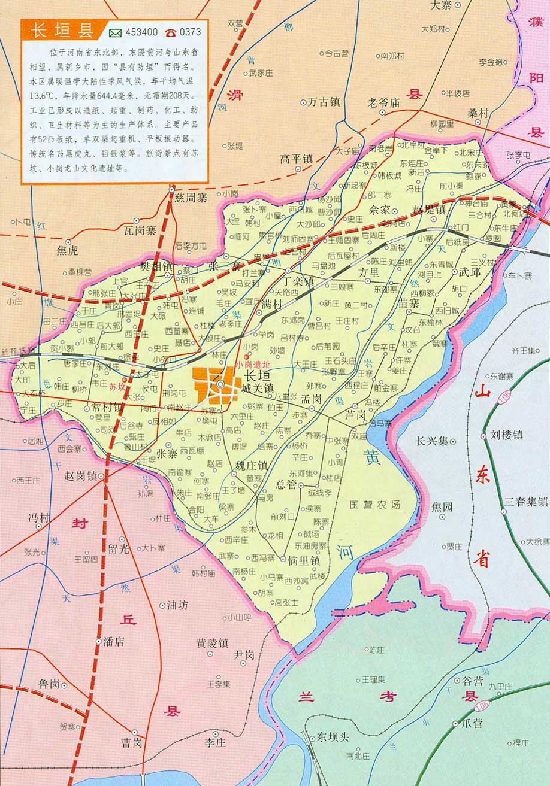
本项目位置

附图二 项目周边环境图
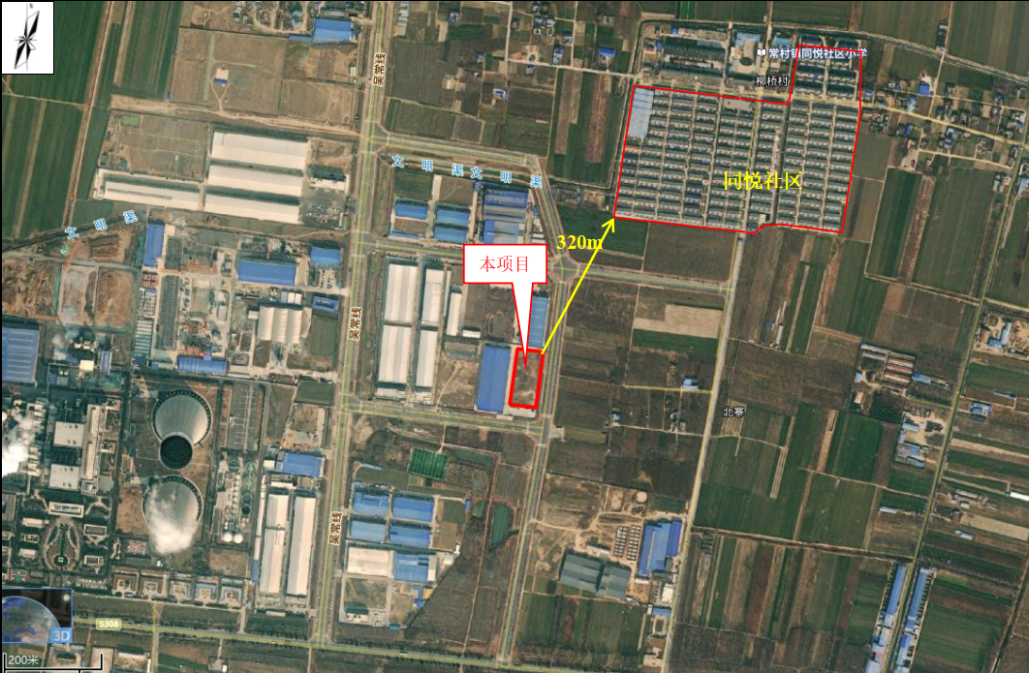

附图三 项目平面布置图
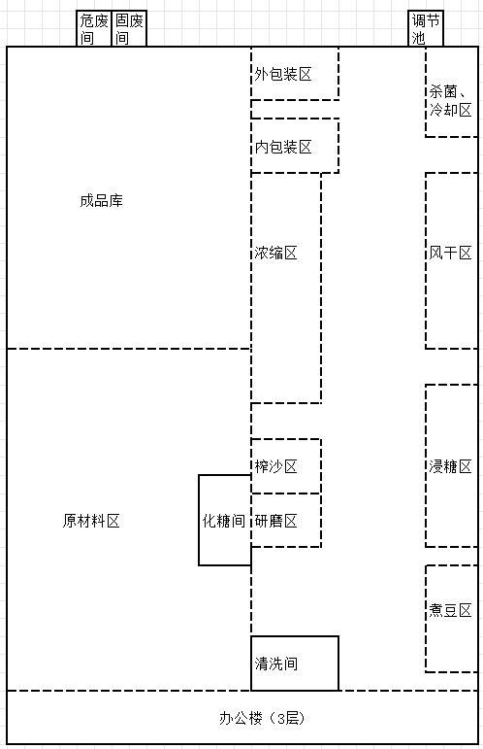
附件1 环境影响评价批复
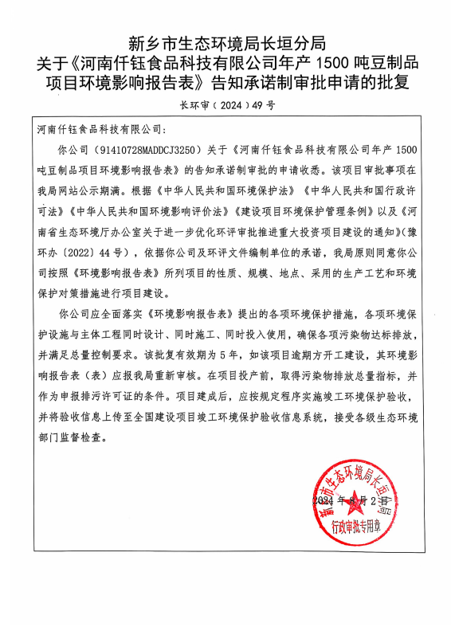

附件2 排污许可

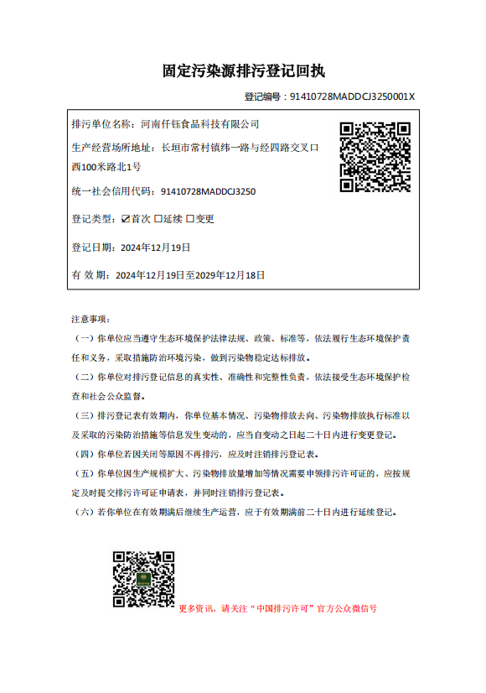

附件3 验收检测单位资质证书
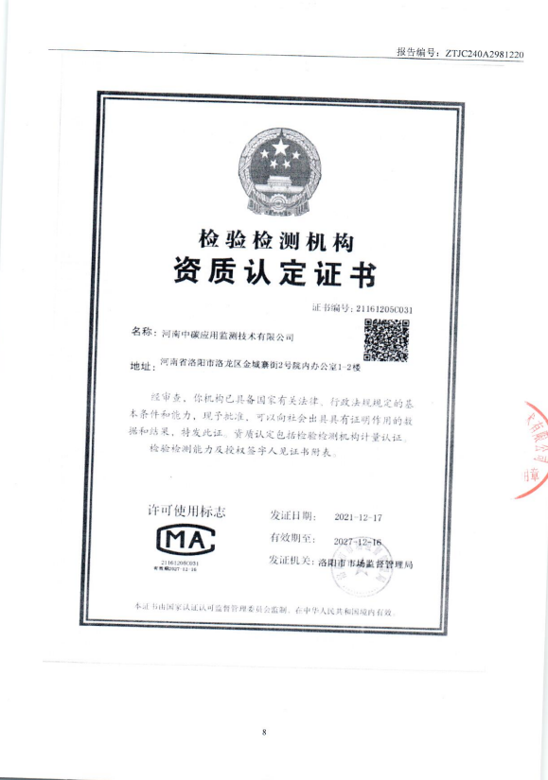

附件4 收水协议
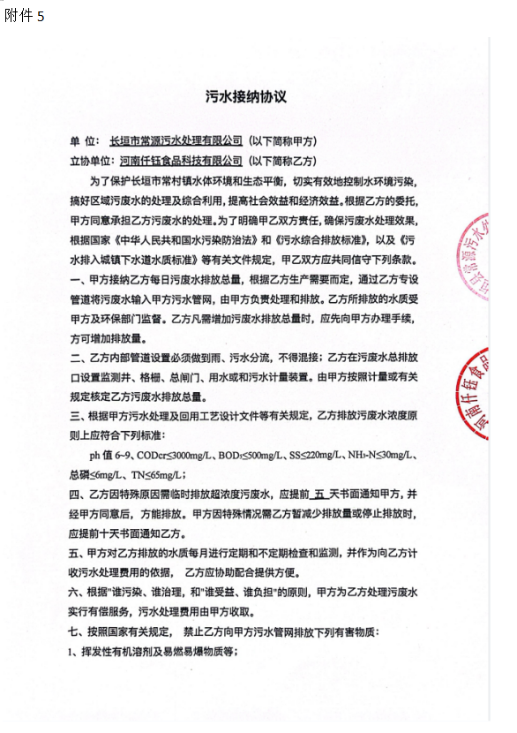

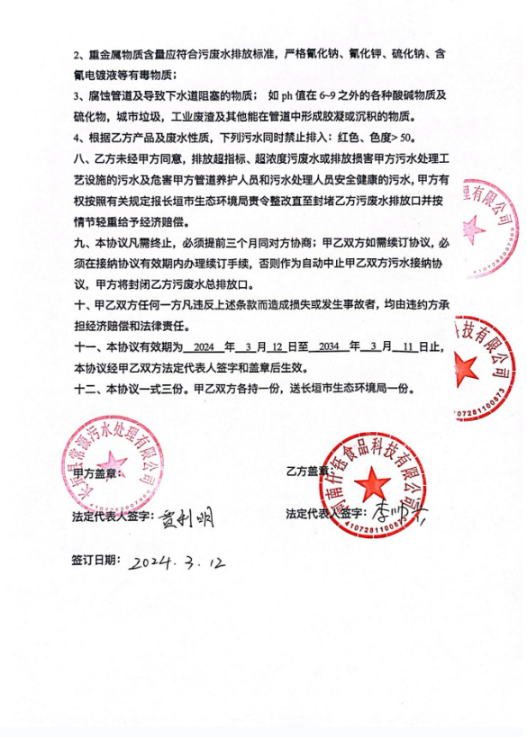
附件5 监测报告

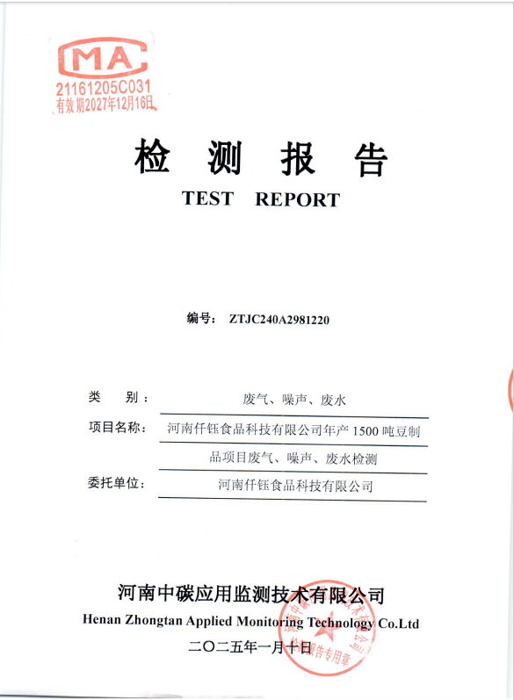

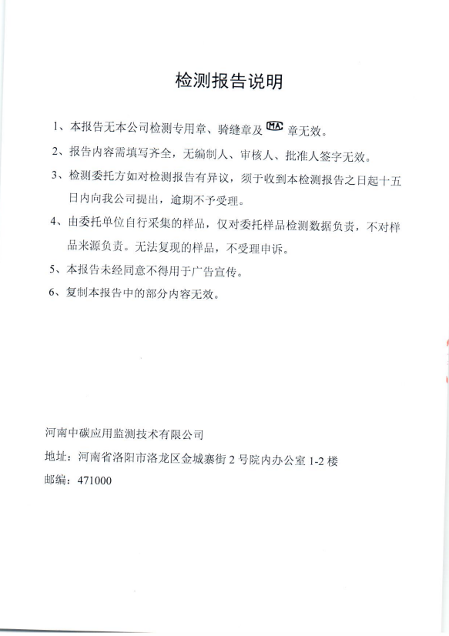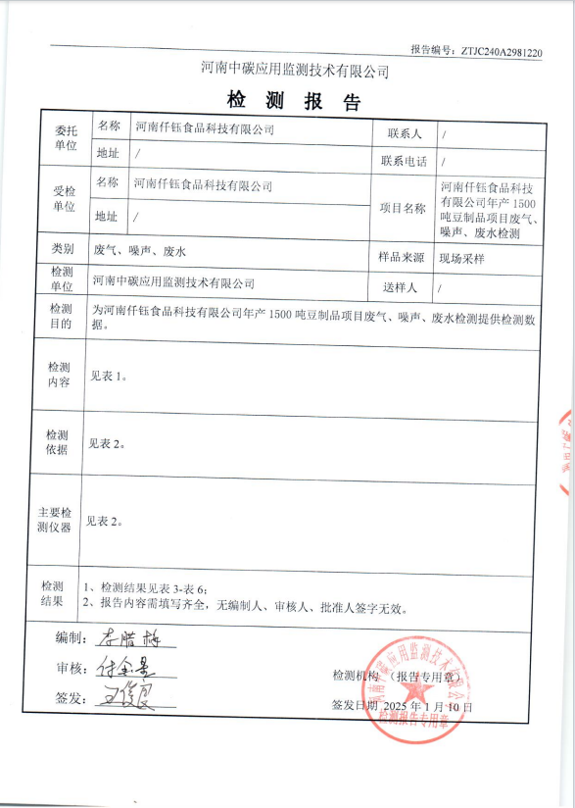
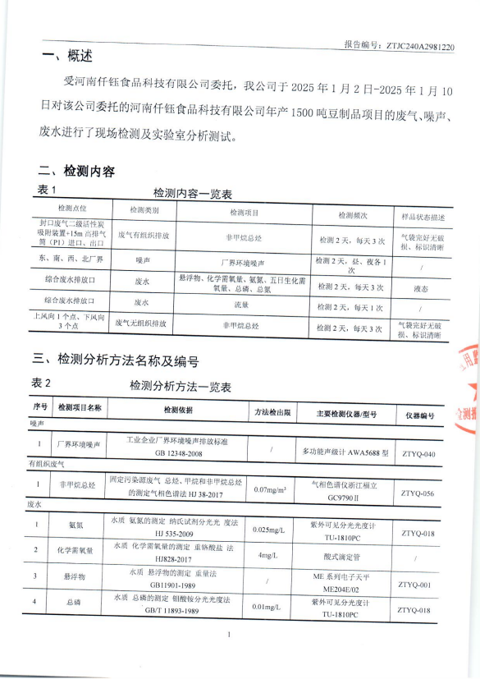

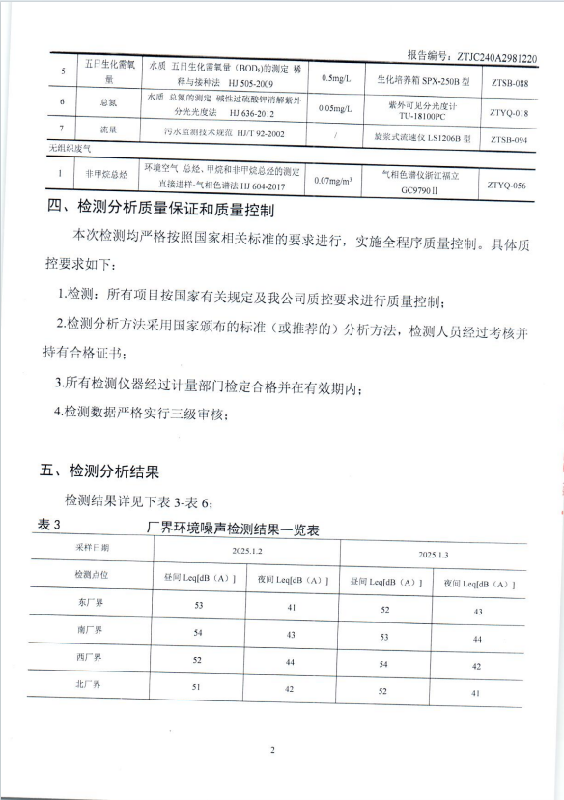
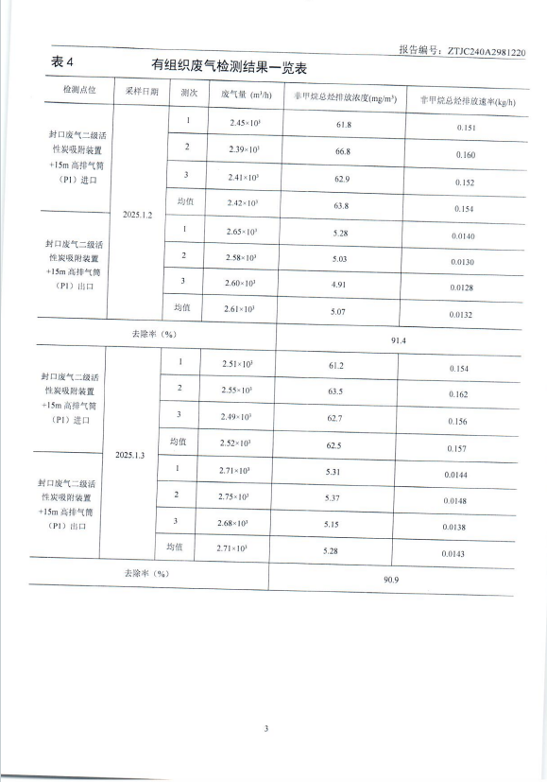

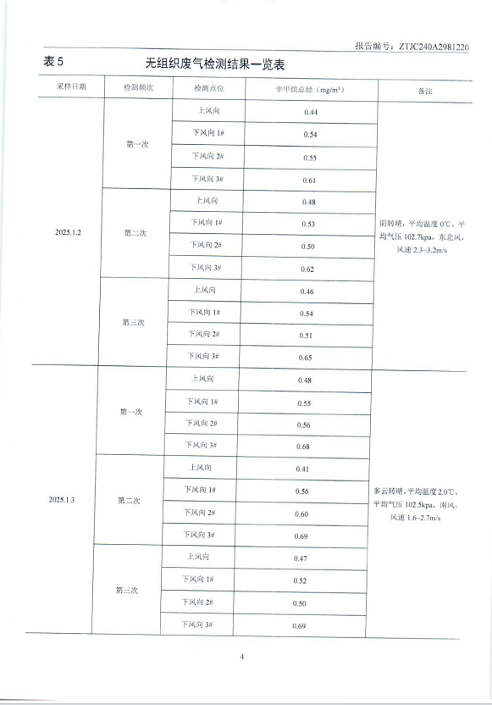
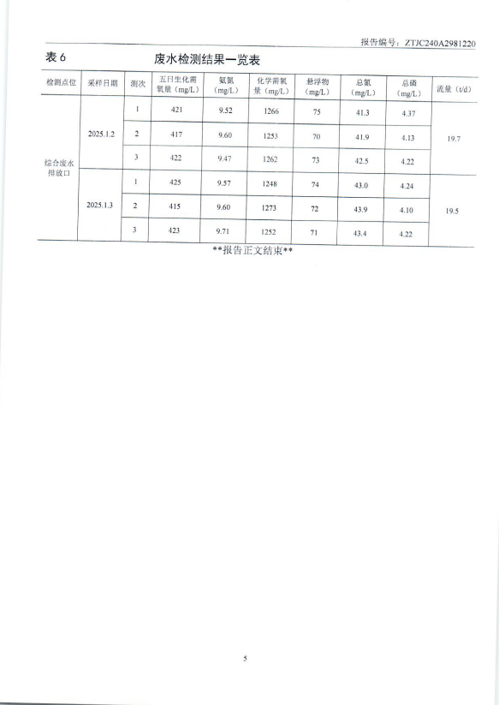

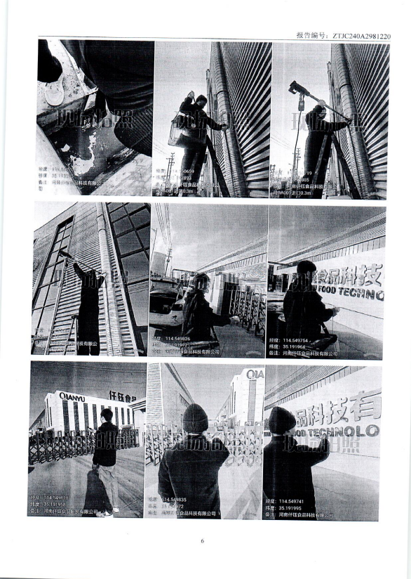
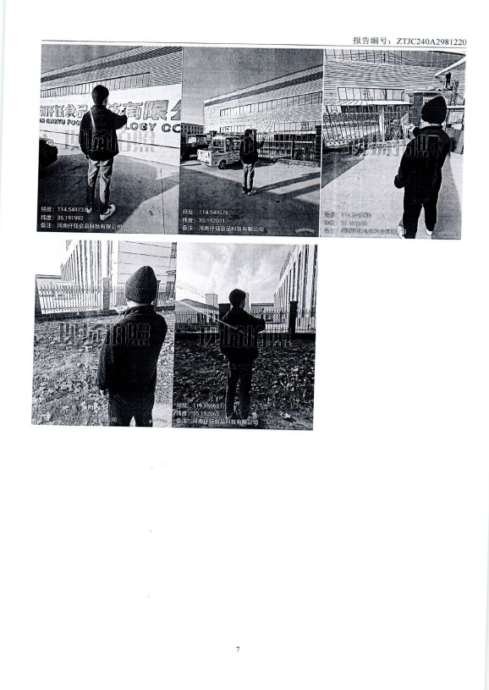
河南仟钰食品科技有限公司年产1500吨豆制品项目
竣工环境保护验收意见
2025年1月11日，《河南仟钰食品科技有限公司年产1500吨豆制品项目》竣工环境保护验收评审会在长垣市召开。验收专家组通过审阅本项目竣工环境保护验收监测报告并对照《建设项目竣工环境保护验收暂行办法》，严格依照国家有关法律法规、建设项目竣工环境保护验收技术规范、本项目环境影响评价报告表和审批部门审批决定等要求对本项目进行验收，提出意见如下：
一、工程建设基本情况
（一）建设地点、规模、主要建设内容
河南仟钰食品科技有限公司位于长垣市常村镇纬一路与经四路交叉口西100米路北1号，占地面积6240m²。
（二）建设过程及环保审批情况
《河南仟钰食品科技有限公司年产1500吨豆制品项目环境影响报告表》由河南省凝博生态科技有限公司编制完成，2024年8月2日，获得新乡市生态环境局长垣分局批复（长环审（2024）49号）。
本项目于2024年8月6日开始建设，2024年12月竣工。
（三）投资情况
项目实际总投资1000万元，其中环保投资15万元，占比为1.5%。
（四）验收范围
本次验收范围为《河南仟钰食品科技有限公司年产1500吨豆制品项目》的主体工程、配套设施、辅助设施、环保设施的建设、运行及环保要求落实情况。
二、工程变更情况
经现场勘查，本项目实际建设内容与环评基本一致，其中冷却池原环评预计为2个16m³，实际建设为4个8m³，总容积不变；糖纳豆生产线取消灌装机，风干过程所用风机增加2台，其他生产设备与环评一致。根据《河南省生态环境厅关于印发河南省低效失效大气污染治理设施排查整治实施方案的通知》（豫环文〔2024〕132 号）可知，UV光催化治理设备已被列为低效环保设施，原环评中封口废气由“UV光催化+活性炭吸附装置”进行处理，实际建设为“二级活性炭吸附装置，将UV光催化更换为活性炭吸附装置，均不属于重大变动。
三、环境保护设施建设情况
（1）废水
本项目生产废水经厂区调节池调节后；生活污水经化粪池处理后，全厂废水一同通过厂区总排口经园区专用污水管网排入长垣市常源污水处理厂进一步处理。因此，本项目废水对周围环境影响较小。
（2）废气
本项目封口废气产生的非甲烷总烃经“二级活性炭吸附装置”处理后由15m高排气筒排放（P1）。本项目废气经处理后可达标排放。
（3）噪声
本项目噪声源经选用低噪声设备、隔声、减振和消声措施后可达标排放，对区域环境基本无影响。
（4）固废
本项目产生的一般固废经收集后外售；设置危废间，危险废物在厂区暂存后，定期交由资质单位处置；生活垃圾经垃圾桶收集后由当地环卫部门处置。固体废物经采取上述处理措施，不对外排放，对周围环境不会造成污染影响。
四、环境保护设施调试效果
（一）污染物达标排放情况
根据《河南仟钰食品科技有限公司年产1500吨豆制品项目竣工环境保护验收监测报告》，监测期间，各环保设施运行正常，生产负荷符合监测期间工况要求。监测结果表明：
（1）废气
本项目有组织非甲烷总烃排放浓度为4.91~5.37mg/m³满足《关于全省开展工业企业挥发性有机物专项治理工作中排放建议值的通知》（豫环攻坚办[2017]162号）（80mg/m³）。
无组织废气中非甲烷总烃排放浓度在0.41~0.69mg/m³满足《关于全省开展工业企业挥发性有机物专项治理工作中排放建议值的通知》（豫环攻坚办（2017）162号文）的标准。
（2）废水
本项目废水主要为生活废水和生产废水，生产废水经调节池预处理后与经化粪池处理后的生活污水一同进入长垣市常源污水处理厂，处理后COD为1248--1273mg/L、BOD₅为415-425mg/L 、SS为70-75mg/L、氨氮为9.47-9.71mg/L、总氮为41.3-43.9mg/L、总磷为4.1-4.37mg/L满足长垣市常源污水处理厂收水标准。（3）噪声
本项目厂界四周昼间噪声在51-54dB（A）间，夜间噪声在41-44dB（A）间，符合《工业企业厂界环境噪声排放标准》（GB12348-2008）2类标准。
（4）固废
本项目产生的一般固废经收集后外售；设置危废间，危险废物在厂区暂存后，定期交由资质单位处置；生活垃圾经垃圾桶收集后由当地环卫部门处置。固体废物经采取上述处理措施，不对外排放。因此本次验收监测不涉及固体废物的监测。
五、验收结论
根据该项目竣工环境保护验收监测报告及现场核查，该项目环保手续完备，执行了环境影响评价及三同时管理制度，基本落实了环评报告及其批复规定的各项环境污染防治措施。各项污染物能够实现达标排放或合理处理处置。
综上所述，《河南仟钰食品科技有限公司年产1500吨豆制品项目》不存在《建设项目竣工环境保护暂行办法》中所规定的验收不合格情形，验收组一致同意本项目通过项目竣工环境保护验收。
建议：
1. 对各种污染防治措施加强管理，发现问题及时采取措施解决，确保污染治理设施能够长期稳定运行，做到污染物稳定达标排放。
2. 认真落实各项环境保护制度，规范环保标。

